首届 openJiuwen 智能体创新大赛


原型草图与界面示意
作品名称 | AcceptAnything
作品定位 | 工程项目全链路测试验收工具
参赛方向 | Coding 方向
文档编号 | AA－UID－01
文档版本 | 2.0
编制日期 | 2026 年 11 月 3 日
编制说明
本说明书定义验收工作台四个视图的上下文、数据字段、状态和操作。设计采用冻结的 Flask 记录解释一次真实复核；界面示意图取自交互原型，另列产品实机画面以区分设计与实际实现。

目 录
第一章 界面结构与数据范围 3
1.1 导航关系 3
1.2 数据来源 3
1.3 状态含义 3
第二章 方案与流程界面设计 4
2.1 仓库与验收依据 4
2.2 阶段与检查结果 5
第三章 发现与证据界面设计 6
3.1 缺陷详情 6
3.2 证据溯源 7
第四章 界面验证与实机对照 8
4.1 交互核验 8
4.2 实机界面 8
4.3 设计核查依据 8

第一章 界面结构与数据范围

1.1 导航关系
工作台以仓库与运行为入口。方案页说明依据和对象，流程页列出发生过的检查，发现详情页说明断言和复核，证据页显示所选原件。仓库、冻结提交与原运行贯穿四个视图。追加诊断若来自另一轮，证据页单列诊断来源，保留原发现所属运行。
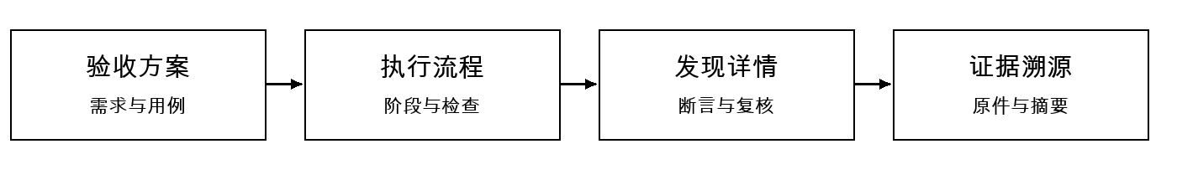
图 1.1 工作台视图与导航关系
表 1.1 视图之间的传递关系
视图 | 主要对象 | 选中后传递的上下文
验收方案 | 提交、需求与模型用例 | 运行和选定用例
验收流程 | 阶段、耗时与检查结果 | 原运行、具体检查和关联发现
缺陷详情 | 观察、断言及复核意见 | 发现标识、诊断来源与证据引用
证据溯源 | 原件、字节数和摘要 | 所选文件；返回时保留发现

1.2 数据来源
示例仓库为 pallets/flask，提交 d086db856be187255b8ec61ef409357393020f32，原运行 int-5740126cbe21420e。原型读取历史记录，点击入口不会新建执行或请求模型。证据页的追加诊断取自运行 int-364f0c4ce50b4ef8 的冻结源码；两轮源码快照摘要一致。

1.3 状态含义
流程中的“已结束”描述阶段终态；业务失败表示可执行断言与实测不符；异常表示相应检查没有给出有效的业务判定。“待复核”描述发现归类，“无法判定”描述整轮门禁。同一页面出现这些状态时，应分别标明对象。

第二章 方案与流程界面设计

2.1 仓库与验收依据
方案页将冻结版本与需求引文并列。用户从记录进入该页时，可直接确认验收对象，并核对 D143 对测试运行器的说明。页底的 B15-runner_init_db 是针对该依据设计的用例。选择“查看分项执行”进入同轮流程。
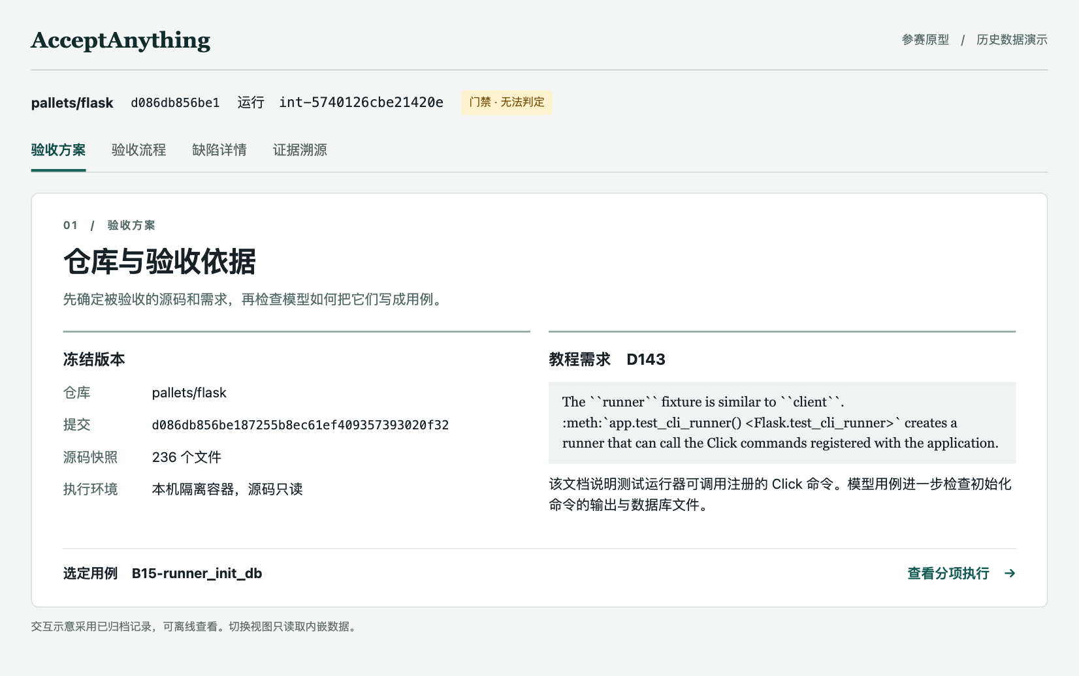
图 2.1 验收方案视图（历史数据原型）
表 2.1 方案视图主要字段
字段 | 显示规则
仓库与提交 | 提交可定位到实际 Git 对象；运行内保存完整提交标识。
需求出处 | 保留原文语言，调用入口的说明与用例推导出的业务预期分开显示。
用例入口 | 显示用例标识，进入下一视图后仍须能回到原来的需求。

2.2 阶段与检查结果
流程页采用单行可横向滚动的阶段列表。选中节点后显示实际标识、执行说明和耗时。图 2.2 节选六个有计时的节点；下方 68 条通过、9 条失败、8 条异常是原轮全部 85 条业务用例的统计。底部单列本例耗时 2.257 秒，点击可定位两项失败断言。
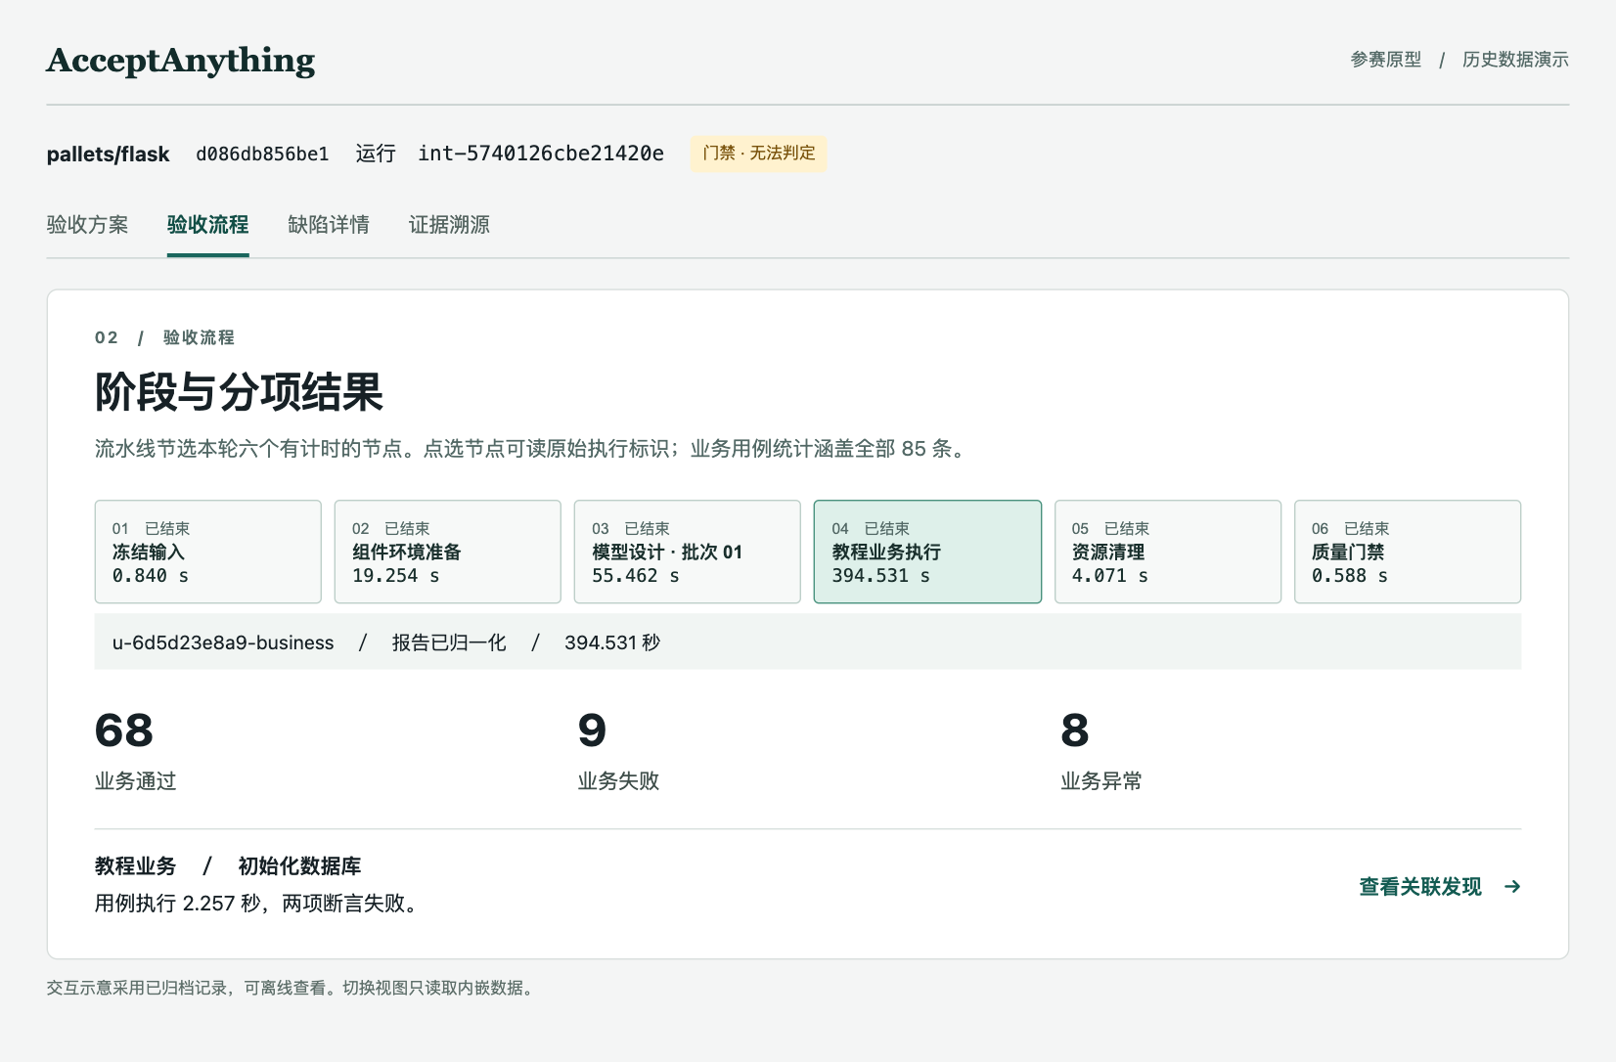
图 2.2 验收流程视图（历史数据原型）
表 2.2 流程视图的统计对象
对象 | 读取口径
阶段耗时 | 当前节点的运行时间；以秒显示，与整轮总历时区分。
用例结果 | 同轮全部已执行业务用例按实际结果分项计数。
整轮门禁 | 显示结果契约给出的决定，不以绿色节点数推断是否可放行。

第三章 发现与证据界面设计

3.1 缺陷详情
发现 F-1114 的详情按观察对象并列预期和实测。命令应输出初始化成功信息，实际为空；数据库文件应存在，实际未创建。下方分别列出执行时的事实与后续复核意见。开发者由此可以检查归因是否成立。
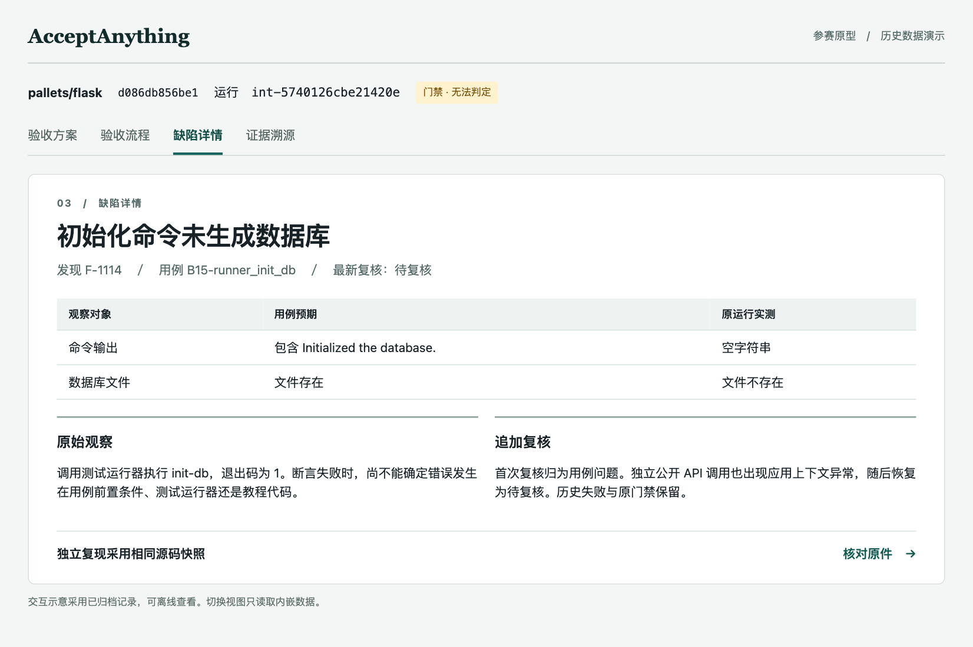
图 3.1 失败断言与追加复核（历史数据原型）
表 3.1 详情页信息组织
字段组 | 复核用途
原始观察 | 对照目标对象、预期和实测，确认断言失败发生在哪一项检查。
复核意见 | 依记录顺序展示判断变化，避免用新意见覆盖执行时的事实。
证据引用 | 同轮报告与追加诊断分开列示，保留各自来源。

3.2 证据溯源
选择“核对原件”后，页面同时显示诊断来源运行与原发现标识。两个文件页签分别读取 stdout.log 和 stderr.log。前者给出退出码和文件存在性，后者用于定位应用上下文错误。返回操作回到同一发现。
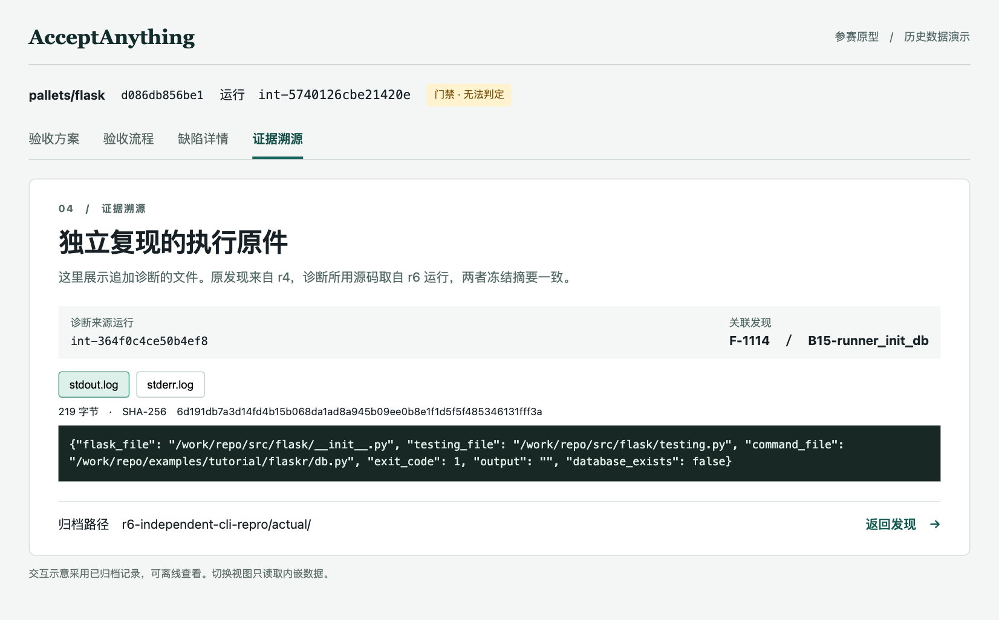
图 3.2 独立复现的执行原件（历史数据原型）
表 3.2 独立复现原件的读取方式
文件 | 可核实的信息
stdout.log | 结构化输出包括 exit_code、output、database_exists，以及实际导入模块的位置。
stderr.log | 异常类型和调用栈，用于定位错误发生的位置与上下文。

第四章 界面验证与实机对照

4.1 交互核验
表 4.1 交互原型验证项目
操作 | 观察结果
从验收方案依次进入流程、详情、证据 | 四页可达，原运行标识一致
切换阶段、切换日志并返回发现 | 阶段说明与耗时随节点变化，原件可读，返回同一发现
断网打开与窄屏访问 | 四个视图可离线访问，窄屏下流水线在自身区域滚动

4.2 实机界面
图 4.1 为 D043 工作台的历史实机截图，展示运行上下文、流水线和检查行的实际布局。截图来自单独的产品记录，不能用来证明前三章所述的 Flask 断言。前三章的示例可在同目录 HTML 原型内复查。
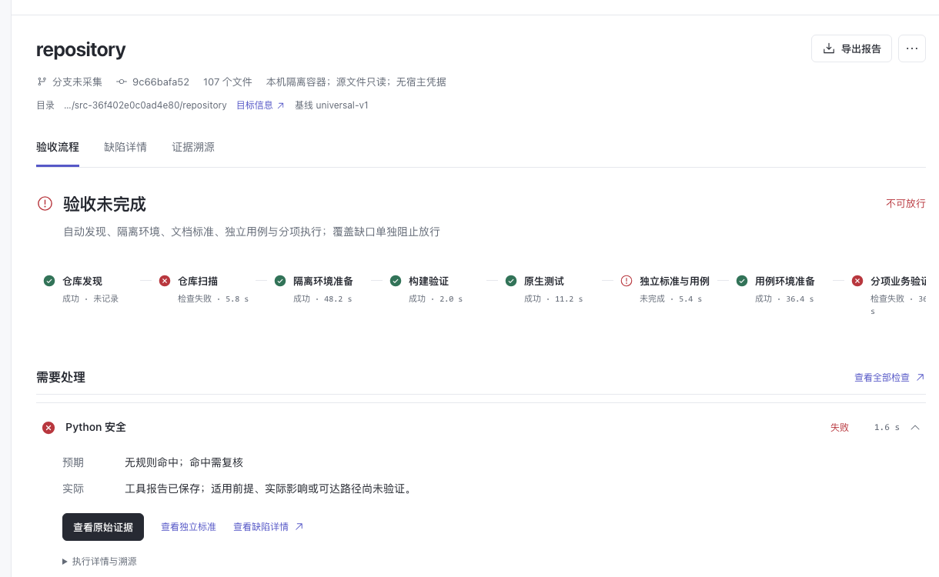
图 4.1 验收工作台流程页（实机归档截图，主体区域）

4.3 设计核查依据
[1] docs/design/d041/r4-flask-results.json，原始用例与业务统计。 [2] r6-cli-review-correction.json 和 r6-independent-cli-repro/，追加复核和原件。 [3] docs/design/d043/flow.png，实机归档。

